Министерство образования и науки Республики Бурятия
Государственное бюджетное учреждение дополнительного образования
«Республиканский эколого-биологический центр учащихся МОиН РБ»

Номинация: Лесоведение и лесоводство

Интродукция сосны обыкновенной на территории Республики Бурятия.

Выполнил: ЗандаковДоржи, ученик 7 класса
Объединение «Юные экологи» РЭБЦУ
Руководитель: Тирских Наталья Николаевна,
педагог дополнительного образования

г.Улан-Удэ
2019г.
Оглавление
 | Введение………………………………………………………………………………. | 3
1. | Интродукция………………………………………………………………………….. | 4
 | - Преднамеренная интродукция…………………………………………………… | 5
 | - Случайная интродукция………………………………………………………….. | 5
2. | Материалы и методы исследования…………………………………………………. | 7
 | 2.1. Материалы………………………………………………………………………... | 7
 | 2.2. Методы исследования…………………………………………………………… | 8
3. | Результаты и их обсуждение…………………………………………………………. | 11
 | Выводы………………………………………………………………………………… | 14
 | Заключение……………………………………………………………………………. | 14
 | Литература…………………………………………………………………………….. | 15
 | Приложения…………………………………………………………………………… | 16

Введение
Одним из наиболее распространенных видов древесных растений на территории Республики Бурятия является сосна обыкновенная – PinussylvestrisL. В настоящее время интенсивная эксплуатация сосновых лесов, повышение рекреационной нагрузки, многочисленные пожары, массовые поражения вредителями, приводят к значительному сокращению лесопокрытой площади, исчезновению ценных популяций, снижению биоразнообразия. [6,7]Привнесение хвойных пород и формирование семенного фонда адаптированных растений – одно из решений лесовосстановления. [2]
Немаловажную роль в формировании растительного мира сыграла и ныне продолжает играть сознательная деятельность человека по интродукции и акклиматизации видов растений, новых для данного района.
Интродукцией растений человек занимался с незапамятных времен, привозя из военных походов, торговых путешествий и прочих дальних странствий съедобные, лекарственные, полезные для хозяйственных нужд и декоративные виды.
Новизной исследовательской работы стало определение степени адаптации климатипов (тип растений с наследственно закрепленными особенностями, возникшими главным образом под влиянием климата)сосны обыкновенной из разных регионов в Республике Бурятия.
Цель: Сравнить климатипы сосны обыкновенной из Республики Тыва и Иркутской области для решения проблем лесовостановления и создания высокопродуктивных насаждений в Республике Бурятия.

Задачи:
- Провести сравнительную характеристику климатических условий Республики Тыва, Иркутской области и Республики Бурятия;
- Определить приживаемость климатипов сосны обыкновенной разного географического происхождения– Республика Тыва и Иркутская область –на территории Республики Бурятия;
- Сравнить морфологические признаки (диаметр и высоту ствола, длину хвои) исследуемых климатипов сосны обыкновенной.

Объект исследования: растения-интродуценты – сосна обыкновенная различныхклиматипов.
Предмет исследования: определение степени адаптации интродукцированных растений к местным климатическим условиям – развитие сосны обыкновенной из Республики Тыва и Иркутской области на территории Республики Бурятия.
В ходе исследования нами выдвинута гипотеза: способны ли привнесенные из других регионов климатипы хвойных растений адаптироваться в условиях Республики Бурятия. Учитывая, что Республика Бурятия располагается преимущественнов сухой, степной зоне, интродукция и акклиматизация засухоустойчивых и ветроустойчивых растений позволит расширить и разнообразить флористический состав.
Практическое значение. Результаты исследований могут быть использованы в качестве материала для уточнения лесосеменного районирования сосны обыкновенной и для селекции этой породы в исследуемом районе.

- Интродукция.
Интродукция – термин, утвержденный Советом ботанических садов СССР: «Интродукция – это целеустремленная деятельность человека по введению в культуру в данном естественноисторическом районе растений (родов, видов, подвидов, сортов и форм), ранее не произраставших или перенос их из местной флоры. [3]
Интродукция – один из важнейших путей обогащения местного генофонда растений и позволяет решать теоретические и самые различные практические задачи, дает возможность подобрать лучшие виды с ценными хозяйственными признаками. Источниками для интродукции могут быть местная растительность, флора соседних районов, областей, а также различных стран и даже континентов.
Понятие «Интродукция растений» включает в себя активный характер деятельности человека, которая направлена на обогащение культурной флоры новыми растениями, что можно рассматривать как увеличение биологического разнообразия природных и антропогенных экосистем[1].
Интроду́кция (отлат.Introductio – «введение») в биологии– преднамеренное или случайное переселение особей какого-либо вида животных и растений за пределы естественного ареала в новые для них места обитания. Интродукция является процессом введения в некую экосистему чуждых ей видов[4].
Процесс освоения интродуцированного вида на новом месте (адаптации к новым экологическим условиям) называется акклиматизацией. [5]
Согласно определению, вид считается интродуцированным, если он был перенесён из своего природного ареала на новую территорию в результате человеческой деятельности. Интродукция может быть как преднамеренной, так и случайной. Преднамеренное внедрение новых видов мотивировалось тем, что эти виды будут полезны человеку на новом месте и повысят его благосостояние. Так в связи с освоением новых территорий завозились сельскохозяйственные культуры, домашний скот и дикие животные, способные разнообразить местную фауну. Случайная интродукция явилась побочным, зачастую нежелательным, продуктом человеческой жизнедеятельности — так, широко распространились колорадский жук, крысы, тараканы. Дальнейшее распространение интродуцированных видов уже на новой территории может происходить как с помощью человека, так и самостоятельно.[4]
  - Преднамеренная интродукция.
Организмы, преднамеренно перевозимые людьми, могут адаптироваться на новом месте двумя различными способами. В первом случае их специально выпускают в дикую природу. Часто сложно предсказать, уживётся растение или животное на новом месте или нет, и иногда в случае первой неудачи производились повторные попытки интродукции в надежде на то, что новые особи улучшат выживаемость и репродуктивность вида. Во втором случае распространение в дикой природе за пределами природного ареала происходило помимо воли человека: животные убегали на свободу и дичали, растения начинали расти за пределами садов, приусадебных участков и сельскохозяйственных угодий.
Наиболее распространённой мотивацией сознательной интродукции стало повышение экономического дохода от местных биоценозов. В период великих географических открытий европейцы перевозили вместе с собой культивируемые растения и домашний скот. Например, с целью разведения на американский континент попал и затем распространился в дикой природе карп. Улитки ампуллярии, как продукт богатый белком, были завезены в Юго-Восточную Азию, а уже оттуда попали на Гавайские острова, где основали, целую отрасль пищевой промышленности. В 1905 году в Европу из Северной Америки ради ценного меха были перевезены ондатры. Затем, расселились на огромной территории Евразии, попав даже в Китай, Корею и Монголию.
В России акклиматизировано 32 вида млекопитающих. Успешно прошла интродукция американской норки, ондатры, или мускусной крысы (родина – Северная Америка), нутрии (Аргентина, Чили), енота (Северная и Центральная Америка), енотовидной собаки (Восточная и Юго-Восточная Азия), оленей. Показательна в этом отношении интродукции ондатры: она была завезена в СССР в 1928 году на Большой Соловецкий остров в Белом море, а в настоящее время ее ареал на территории бывшего СССР превышает ареал на родине – в Канаде и США. Однако возникли и проблемы: в ряде мест ондатра потеснила выхухоль (ценный пушной зверек, занесенный в «Красную книгу»). В заповеднике Аскания-Нова ведутся работы по акклиматизации 80 видов и подвидов млекопитающих и 350 видов птиц. Интродуцированные виды дают значительный экономический эффект: на их долю, например, приходится более 10 % добываемой пушнины. Расселение по новым водоемам рыб (сазана, леща, сигов, ряпушки, змееголовов и других) ежегодно дает более 10000 т рыбной продукции. Параллельно идут работы по интродукции корма для рыб, например, для осетров и севрюг в Каспийское море был завезен из северных морей кольчатый червь нереис. [12]
В Бурятии успешно проведена интродукция декоративных растений, которая была начата в 1949 г. З.Г. Шунковой на Бурятской плодово-ягодной опытной станции им. М.В. Мичурина. Ставилась задача создания ассортимента декоративных растений, пригодных для озеленения южных, западных и центральных районов республики.
Исходный материал декоративных растений (саженцы, семена) получены из научных учреждении Сибири, Дальнего Востока, европейской части России, ботанических садов, опытных станций и из-за рубежа. Сегодня большая часть интродуцированных растений используется в озеленении. Растут и благоустраиваются города и села Бурятии, поднимается культурный уровеньнаселения, возрастают требования к застройке населенных пунктов и их зеленому оформлению.
В насаждениях появились новые декоративные виды деревьев и кустарников: лиственница, ель, сосна, клены, сирени, ивы, смородины и др.
За годы исследований испытано более 220 видов декоративных растений. Испытания декоративных деревьев и кустарников проводились на Бурятской плодово-ягодной опытной станции им. В.Мичурина в условиях своеобразного сурового резко континентального климата Бурятии. Экспериментальный участок по интродукции декоративных растений находится на северо-восточной окраине г. Улан-Удэ в долине реки Верхняя Березовка.
Так же опытные образцы древесных и кустарниковых культур были высажены в г.Кяхта, где был заложен парк имени дружбы лесоводов Бурятии и Монголии. Из высаженных растений отличный результат акклиматизации показал Лох серебристый, родиной которого является Северная Америка.
  - Случайная интродукция
Иногда организмы путешествуют вместе с человеком и независимо от него попадают в новую для них среду.
Например, три вида крыс (чёрная, серая и малая) обитали в трюмах кораблей, пока не причаливали к новой для них территории. В результате в настоящее время их находят даже на отдалённых островах, что негативно сказывается на гнездящихся там птицах.
В первой половине XX века вместе с перевозимым картофелем попал сначала во Францию, а потом закрепился и во всей Европе колорадский жук, причинивший немалый вред сельскому хозяйству.
Есть и положительные примеры случайной интродукции. Например, через ботанические сады и коллекционеров экзотических растений в Европу проник североамериканский Колючеплодник лопастный; с крестьянскими переселенцами он попал в Среднюю Азию; в Сибири пути проникновения этого вида связаны с развитием туризма, интенсивным развитием огородничества. Занимает иногда довольно большие пространства, как в окрестностях населённых пунктов, так и достаточно далеко от них и имеет высокую активность по возобновлению и воспроизводству. [12]
- Материалы и методы исследования
  - Материалы.
Исследования проводились на экспериментальной площадке «Географические культуры сосны обыкновенной на территории Республики Бурятия», расположенной в Заудинском лесхозе Талецкого лесничества, в квартале №31, выделе №8 в рамках сотрудничества Эколого-биологического центра с Центром защиты леса Республики Бурятия. Консультационную работу проводил инженер-лесопатолог Центра защиты леса Антропов В.Ф.
Экспериментальная площадка была заложена 10-20 мая 1979 года сотрудниками Заудинского опытно-показательного механизированного лесхоза и являлась часть программы по организации государственной сети географических культур основных лесообразующих пород, принятой в свое время в СССР. [10] В 90-е гг. она была передана в ведение городского лесничества. В данное время никакие исследовательские работы не ведутся. Общая площадь участка – 10 га. Площадка включает две повторности. На участке высажено 58 климатипов, такие как: Мурманская область, Республика Карелия, Алтайский край, Республики Татарстан и Удмуртия и другие, из них 50 происхождений представлены в двух повторностях и 8 происхождений представлены в одной повторности (Приложение 1). Климатипы сосны обыкновенной были высажены трехлетними сеянцами.
В исследовании рассматривали два климатипа сосны обыкновенной – это Иркутская область (Усть-Кутский лесхоз) и Республика Тыва (Балгазынский лесхоз). Климатип Республики Бурятия (Заудинский лесхоз) является контролем. В каждом климатипе по две повторности.
Эти климатипы были выбраны для исследования, так как регионы являются соседними и в случае транспортировки семян и сеянцев продолжительность пути не займет много времени.
Исследуемые климатипы представлены в таблице 1.

Таблица 1
№ | Происхождение |  | № клима  типа на карте | Число саженцев, высаженноев 1979 г., шт.
 | Республика, край, область | Лесхоз |  | 1 повторность | 2 повторность
1. | Иркутская | Усть-Кутский | 106 | 276 | 198
2. | Тыва | Балгазынский | 105 | 405 | 266
3. | Бурятия (контроль) | Заудинский | 111 | 313 | 261

  - Методы исследования.
    - Сравнительная характеристика климатических условий территорий исследуемых климатипов.
При помощи анализа литературных и интернет источников была проведена сравнительная характеристика климатических условий территорий исследуемых климатипов сосны обыкновенной. Данные занесены в таблицу 2. (Приложение 2) [8]
Таблица 2
№ | Район | Климат | Средняя температура, °С |  | Среднее количество осадков в год, мм | Количество солнечных дней в году | Безморозный период, суток
 |  |  | январь | июль
1 | Республика Бурятия | резко-континентальный | от -17 до - 31,7 | от +12,5 до +20° | 200-250 | 1900 - 2200 | 90-100
2 | Иркутская область | континентальный и резко-континентальный | от -18 до -35 | от +15 до +20 | 300-400 | 1700 - 2000 | 80-100
3 | Республика Тыва | резко-континентальный | от -28 до -35 | от +15 до +20 | 200-400 | 1200 - 1500 | 90-116

    - Приживаемость сеянцев исследуемых климатипов сосны обыкновенной
В октябре 2018 года провели подсчет деревьев сосны обыкновенной исследуемых климатипов методом сплошного пересчета для определения их сохранности. Рассчитали процент приживаемости сеянцев – количество сохранившихся саженцев определили в процентах от высаженных. Результаты представлены в таблице 3.

Таблица 3
№ |  | Климатип сосны обыкновенной
 |  | Иркутская область |  | Республика Тыва |  | Республика Бурятия
 |  | 1 | 2 | 1 | 2 | 1 | 2
1 | Высажено, шт. | 276 | 198 | 405 | 266 | 313 | 261
2 | Прижилось, шт. | 69 | 27 | 88 | 27 | 83 | 78
3 | Приживаемость в % | 25% | 14% | 22% | 10% | 27% | 30%
4 | Примечание | без учета вырубленных 7 деревьев | - | - | - | - | -

    - Сравнительная оценка морфологических признаков
Проведена сравнительная оценка морфологических признаков климатипов сосны обыкновенной исследуемых территорий с помощью следующих методов лесной таксации:
- Измерение диаметра ствола;
- Измерение высоты;
- Определение формы ствола и формы кроны;
- Измерение длины хвои;
- Подсчет семян в шишках.
- Диаметр каждого ствола измеряли мерной вилкой на высоте 1,3 метра. Полученные результаты записывали в дневник наблюдений. Затем высчитывали среднее значение. Результаты заносили в таблицу 4.
Таблица 4
№ | Климатип сосны обыкновенной | Иркутская область |  | Республика Тыва |  | Республика Бурятия
 |  | Повторность
 |  | 1 | 2 | 1 | 2 | 1 | 2
1 | Диаметр ствола, среднее значение, см | 15 | 14,7 | 11,1 | 15,8 | 10,4 | 14,8

- Высота ствола измеряли также мерной вилкой. На каждой повторности методом случайной выборки выбирали 10 деревьев и измеряли их высоту, из полученных данных высчитывали среднее значение.

Таблица 5
№ | Климатип сосны обыкновенной | Иркутская область |  | Республика Тыва |  | Республика Бурятия
 |  | Повторность
 |  | 1 | 2 | 1 | 2 | 1 | 2
1 | Высота ствола, среднее значение, см | 8 | 10 | 8 | 9 | 13 | 8

- Форму ствола, форму кроны определяли визуально по следующим параметрам:
- форма ствола: прямая, изогнутая, наклонная;
-форма кроны: пирамидальная, зонтиковидная.
Таблица 6
№ | Климатип сосны обыкновенной | Иркутская область |  | Республика Тыва |  | Республика Бурятия
 |  | Повторность
 |  | 1 | 2 | 1 | 2 | 1 | 2
1 | Форма ствола | единично изогнутые | прямые | прямые | единично изогнутые | прямые | прямые
2 | Форма кроны | зонтико  видная | зонтико  видная | пирами  дальная | пирами  дальная | зонтико  видная | зонтико  видная

- Для подсчета средней длины хвои, на каждой делянке определяли 5 деревьев. С каждого дерева с разных сторон собирали по 50 хвоинок. Далее при помощи линейки измеряли длину каждой хвоинки и высчитывали среднее значение.
Таблица 7
№ | Климатип сосны обыкновенной | Иркутская область |  | Республика Тыва |  | Республика Бурятия
 |  | Повторность
 |  | 1 | 2 | 1 | 2 | 1 | 2
1 | Длина хвои, среднее значение, см | 3,8 | 3,4 | 2,9 | 3,5 | 3 | 5

- Для подсчета количества семян, с каждой делянки брали по 3 шишки. Подсчитывали количество семян в каждой шишке и высчитывали среднее значение.
№ | Климатип сосны обыкновенной | Иркутская область |  | Республика Тыва |  | Республика Бурятия
 |  | Повторность
 |  | 1 | 2 | 1 | 2 | 1 | 2
1 | Количество семян в шишке, среднее значение, шт. | 30 | 25 | недозревшие | недозревшие | 28 | 30

    - Статистические методы.
Исследования проводили в двух повторностях с применением среднеарифметических величин, случайной выборки.

- Результаты и их обсуждение.
  - Сравнительная характеристика климатических условий территорий исследуемых климатипов.
При сравнительной характеристике климатических условий выбранных территорий было выявлено, что на трех исследуемых территориях климат резко-континентальный. Средняя температура января наиболее низкая в Республике Тыва. Она составляет от -28 до -35°. В Иркутской области также доходит до -35, но диапазон начинается от -18°. В Республике Бурятия же средняя температура января составляет максимум 31,7°. Это на 3,3°выше чем в Иркутской области и Республике Тыва.
Средняя температура июля на трех исследуемых территориях практически одинакова и максимум составляет +20°. Минимум – в Иркутской области и Республике Тыва - +15°, что на 2,5°выше, чем в Республике Бурятия. Таким образом, в Республике Тыва холоднее, чем в Иркутской области и в Республике Бурятия.
Среднее количество осадков наименьшее значение отмечается в Республике Бурятия - 200-250 мм в год. В Иркутской области – до 400 мм, что на порядок выше, чем в РБ.
По количеству солнечных дней на первом месте стоит Республика Бурятия – до 2200 часов. Это на 200 часов больше чем в Иркутской области и на 700 – чем в Республике Тыва.
Безморозный период в Иркутской области и Республике Бурятия длится до 100 дней, в Республике Тыва – до 116.
Из сравнительной характеристики можно сделать вывод, что климатические условия трех исследуемых территорий имеют схожий характер, так как расположены в одном климатическом поясе. Однако, необходимо отметить гумидный (влажный) характер климата Иркутской области и высокоинсоляционный Республики Бурятия.
  - Приживаемость сеянцев исследуемых климатипов сосны обыкновенной.
При подсчете деревьев на исследуемых делянах была определена приживаемость сеянцев трех климатипов сосны обыкновенной. Приживаемость сосны обыкновенной климатипа Иркутской области составила – 25 и 14% в 1 и 2 повторности соответственно. Процент приживаемости сосны обыкновенной из Республики Тыва – 22 и 10%. Наибольший процент приживаемости климатипа сосны обыкновенной Республики Бурятия – 27 и 30% на 1 и 2 повторности соответственно.
Таким образом, приживаемость сосны из Иркутской области выше, чем у сеянцев из Тывы. Следует отметить, что все климатипы хорошо приспособились к климатическим условиям Республики Бурятия, если оценивать их процент приживаемости относительно контроля.
  - Сравнительная оценка морфологических признаков
По диаметру ствола наиболее крупными были определены сосны климатипа Иркутской области, средний диаметр составлял14,9 см (15 и 14,7 см в 1 и 2 повторности соответственно). На втором месте Республика Тыва – 13,5 см (11,1 и 15,8 см в 1 и 2 повторности соответственно). Наименьший диаметр ствола у деревьев климатипа Республика Бурятия – 12,6 см (10,4 и 14,8 см). Такое явление может быть связано с особенностями климатипа, требующие дополнительного изучения.
По высоте ствола деревья двух исследуемых климатипов в первых повторностях одинаковое значение, а во второй – климатип Иркутской области составил 10 см, что на 1см больше чем у климатипа Республики Тыва.
Выявлено, что на площадках Иркутской области и Республики Тыва присутствуют единично изогнутые и раздвоенные деревья. По сравнению с контролем – все сосны 1 и 2 повторности Республики Бурятия имеют прямые стволы, что указывает на ветроустойчивость климатипа.
Установлено, что средняя длина хвои сосны обыкновенной из Иркутской области – 3,6 см (3,8 и 3,4 см соответственно 1 и 2 повторности). Хвоинки климатипа Республики Тыва – в среднем 3,2 см (2,9 и 3,5 см) в длину. В контроле – деревья климатипа Республика Бурятия – хвоя длиной 4 см (3 и 5 см на 1 и 2 повторности соответственно), что связано с продолжительной инсоляцией региона.
Показано, что семена шишек, собранных в октябре, исследуемых представителей голосеменных растений, открыто лежат на поверхности чешуи шишек, не спрятаны внутри плода. Установлено, что в конце октября шишки на деревьях климатипа Республики Тыва были недозревшими – чешуйки шишки были сомкнутыми, неодревесневшими. Возможно, это связано с тем, что шишки были первого года, а созревание семян происходит только на второй год.[9]
Среднее количество семян в шишке в 1 и 2 повторности сосны обыкновенной из Иркутской области составило 28 штук. В контроле у сосен климатипа Республики Бурятия – среднее количество семян в шишке – 29 штук. Шишки одревесневшие, слегка приоткрытые. Уровень семеношения у всех изучаемых интродуцентов оценивается положительно. Это говорит о том, что наследственные качества в достаточной степени соответствует климатическим условиям.

Выводы.
- Проведена сравнительная характеристика климатических условий территорий исследуемых климатипов, которая показала, что климатические условия трех исследуемых территорий имеют схожий характер, так как расположены в одном климатическом поясе;
- Определена приживаемость сеянцев сосны обыкновенной разного географического происхождения на территории Республики Бурятия. Приживаемость Иркутского климатипа сосны обыкновенной выше, чем у деревьев Республики Тыва.
- Проведена сравнительная оценка морфологических признаков сосны обыкновенной, как показателей характеризующих устойчивость климатипов сосны обыкновенной на территории Республики Бурятия, в ходе которой определено, что климатип Иркутской области наиболее адаптированный к условиям Республики Бурятия.

Заключение.
Результаты исследований географических лесосеменных объектов имеют важное значение в решении проблем лесовостановления, как основание для районирования переброски семян, с целью создания высокопродуктивных, устойчивых насаждений в конкретных условиях.
Анализ приживаемости и роста климатипов сосны показал, что для Заудинского лесхоза поставщиками семян могут служить не только предприятия из Республики Бурятия, но и Иркутской области (Усть-Кутский лесхоз) и Республики Тыва (Балгазынский лесхоз).
Требуются дополнительные исследования для выявления наиболее перспективных и адаптированных растений для повышения биоразнообразия и лесовосстановления в Республике Бурятия
В рамках данного исследования планируется расширение количества исследуемых климатипов.

Литература
- Баханова М.В., Намзалов Б.Б. Интродукция растений:Б30учеб.-метод. пособие. – Улан – Удэ: Издательство Бурятского госуниверситета, 2009. – 207 с.
- Новикова Т.Н. Географические культуры и плантации сосны обыкновенной в лесостепных районах Сибири: дис. канд. биол. наук. Красноярск, 2002.
- Замятин Б. Н. О терминах и понятиях в работе по интродукции и акклиматизации растений // Бот.журн. 1971. Bып. 2. С. 1095–1103
- В. И. Некрасов Понятия, термины, методы и оценки результатов работы по интродукции. М., 1971. 11 с.
- Шлыков Г. Н. Интродукция и акклиматизация растений. М., 1963. 488 с.
- Лес и лесное хозяйство: учебное пособие-практикум для учителей общеобразовательных школ / под общ.ред. А.П. Петрова. – М.: Всемирный банк, 2016. – 224 с.
- Медведев Н.Е. Леса и лесное хозяйство Бурятии / Ответ. ред. А.В. Мартынов, канд. геол. наук. – Улан-Удэ: Изд-во ОАО «Республиканская типография», 2004. – 232с.
- География. 9 кл.: атлас. – 2-е изд., испр. – М.: Дрофа; ДИК, 2011 – 56 с.
- Рыжова Н.А. Деревья: от Акации до Ясеня / Текст публикуется в авторской редакции. – М.: «Карапуз-дидактика», ТЦ «Сфера», 2006. – 192 с.
- Марущак В.Н. Биоэкологическая характеристика климатипов сосны обыкновенной в Казахстане: дис. канд. сельскохоз. наук. Екатеринбург,2007.
Интернет источники.
- http://www.udec.ru/derevo/sosna-ob.php
- https://ru.wikipedia.org/wiki/интродукция
- https://ru.wikipedia.org/wiki/сосна_обыкновенная
- https://vostok-sibir.ru/klimat.html

Приложение 1
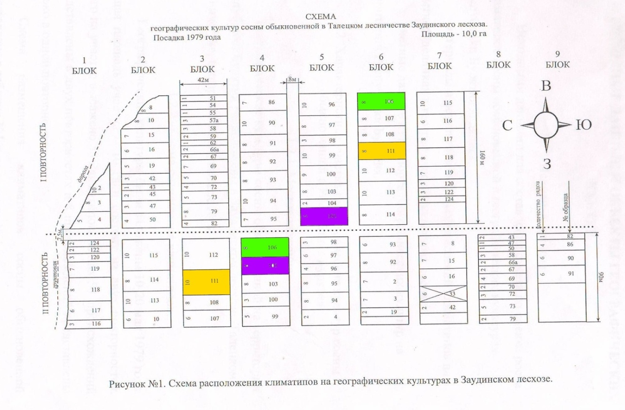
- Республика Бурятия, Заудинский лесхоз;

- Иркутская область, Усть-Кутский лесхоз;

- Республика Тыва, Балгазынский лесхоз.

Приложение 2
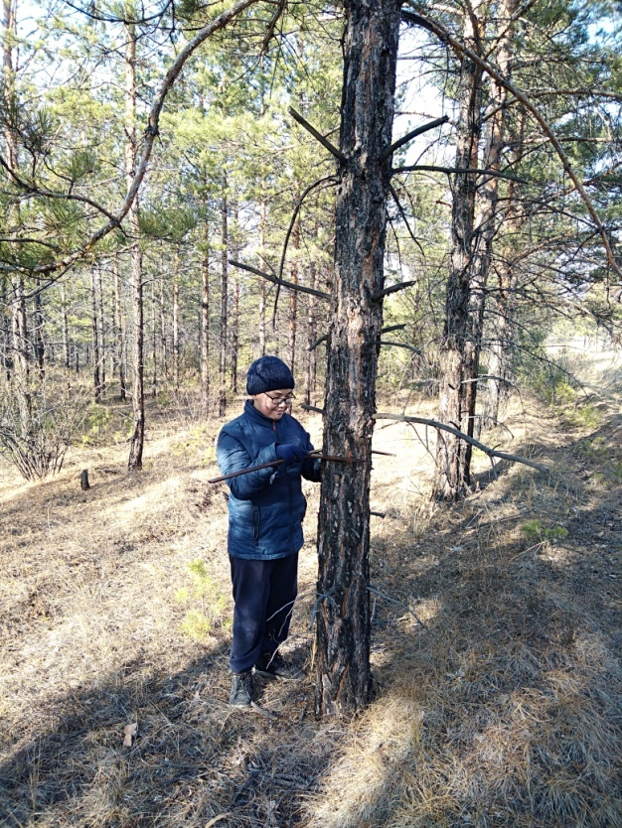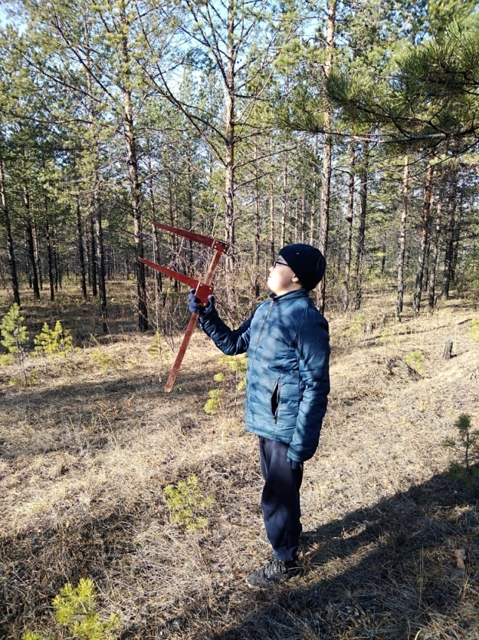
Измерение толщины ствола Измерение высоты ствола

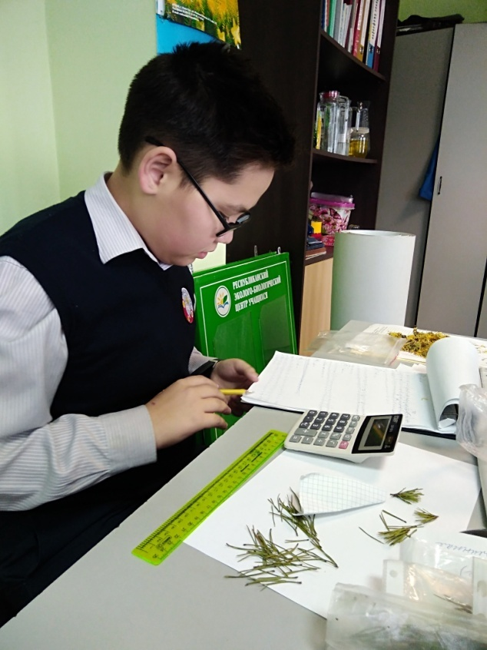
Обработка данных

